附件

湖南省重大技术创新需求征集信息系统操作说明
一、征集表填报
(一)访问湖南省科技管理信息系统公共服务平台系统首页（http://61.187.87.55/），如下图点击“湖南省重大技术创新需求征集”链接，进入填写页面（无需注册）。

（二）完成征集表内容填写后，点击“提交”按钮。（注：因页面不提供暂存功能，建议先下载模板线下填写，然后在线录入提交。）
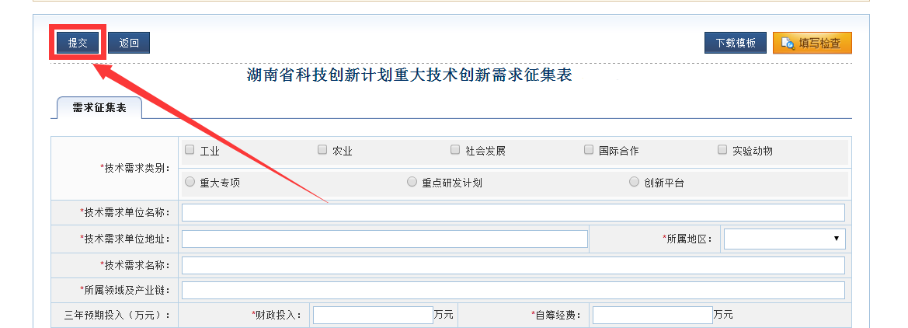
二、组织单位汇总
使用组织单位管理员账号登录系统后，“申报管理”→“需求征集”→“所有需求征集查询”页面中，输入“所属地区”查询条件，查询本地区单位需求征集。点击“导出数据”按钮，即可导出本地区需求汇总表。
